Παίζουν και τραγουδούν:
Αμπατζή Μαρία Β1
Λιπώνης Λεωνίδας Γ3
Ματουσίδη Κατερίνα Β3
Μουρτίδης Άρης Γ3
Μπίτζη Αθηνά Α1
Μποζίνη Άννα Β3
Παρμενίδου Μαρία Ελένη Γ2
Παρμενίδου Σοφία Α1
Τοπαλίδου Αγάπη Μαρία Β5
Βαγγέλης Καλούμενος

Σκίτσο: Αγάπη Μαρία Τοπαλίδου
ΥΠΟΓΕΙΟΙ ΤΡΙΖΟΦΑΓΟΙ
Συναυλία μαθητών του 8ου Γυμνασίου
Θεσσαλονίκης
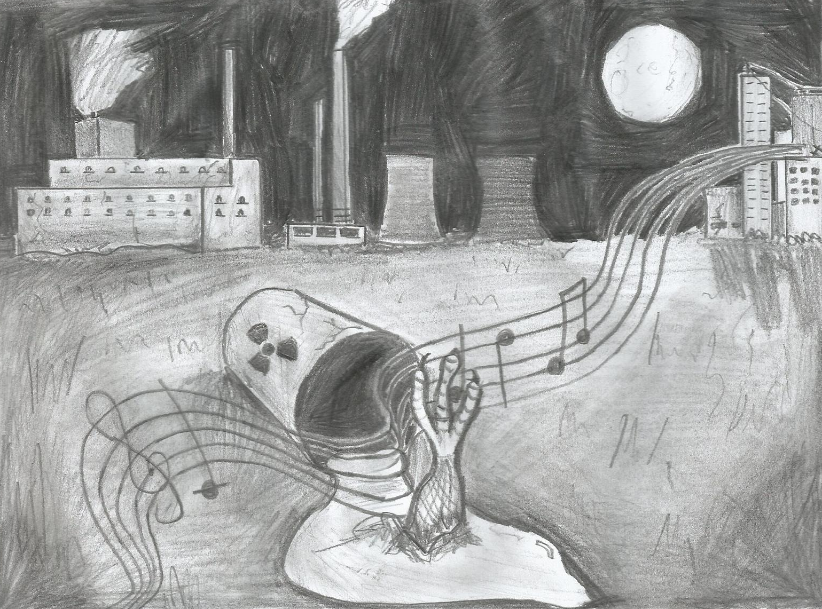
Τετάρτη 27 Ιουνίου 2018
7:00 μμ
Στον1^{ο}όροφο του 19ου Γυμνασίου/Λυκείου
Αλεξανδρείας 93

Time in a bottle – J. Croce
Brain damage – R. Waters
Can’t help falling in love – G. D. Weiss, H. Peretti
Dust in the wind – K. Livgren
Citadel – M. Jagger, K. Richards
Love me tender – E. Presley, K. Darby
Blowin in the wind – B. Dylan
Nights in white satin – J. Haward
Fata Morgana – Μ. Κωχ, Ν. Καββαδίας
Ο Αντώνης ο βαρκάρης – Μ. Μάτσας, Σ. Περιστέρης
Struggle for pleasure – W. Mertens
Ο γέρο Μαθιός – Π. Σιδηρόπουλος, Π. Δεληγιαννίδης
Tango rumba – Mambo all stars
Knockin’ on heaven’s door – B. Dylan
Chan chan / Σιγά μην κλάψω – C. Segundo / Γ. Αγγελάκας

